码农聊天网站

|  |
| --- |
| 成员： |
| 谢烨斌 |
| 谷明政、何志城、黄柏儒、黄彬彬、黄嘉豪 |

**目录**

**1、概述**

1.1 系统简述

1.2 软件设计目标

1.3 参考资料

1.4 修订版本记录

**2、术语表**

**3、设计概述**

3.1 系统的复用计划

3.2 系统接口设计

3.2.1 系统外部接口设计

3.2.2 系统内部接口设计

3.3 对象模型设计

3.3.1 对象模型

3.3.2 对象描述

3.4 系统功能

3.4.1 认证用户功能模块

3.4.1.1 顺序图

3.4.2 管理小组功能模块

3.4.2.1 顺序图

3.4.3 处理聊天功能模块

3.4.3.1 顺序图

3.4.4 日程管理功能模块

3.4.4.1 顺序图

3.5 系统非功能性设计

**详细设计**

**1、概述**

**1.1 系统简述**

码农聊天网站是一个基于BS架构的交流应用。该系统是用于建立一个码农交流平台。系统功能包括用户认证、管理小组、处理小组及日程管理。

系统应当是稳定的、用户友好、易于使用、响应快速的。

**1.2 软件设计目标**

码农聊天网站致力于让用户享有完善的功能，同时性能也能令用户满意。反应速度快，数据准确，功能丰富是我们的基本目标。用户能享受简单，快捷，方便的操作，简单的，舒适的交流，实用的处理与高效的日程管理。网站能够准确的执行用户的各种操作，错误率低。

**1.3 参考资料**

**1.4 修订版本记录**

|  |  |  |  |
| --- | --- | --- | --- |
| 版本号 | 修订内容 | 修订人 | 修订时间 |
| 1.0 | 完成了详细设计文档初稿 | 谷明政、黄柏儒 | 2018.11.4 |
| 2.0 | 修改了详细设计文档 | 谷明政、黄柏儒 | 2018.11.5 |
| 3.0 | 修改了详细设计文档 | 谷明政、黄柏儒 | 2018.11.20 |
| 4.0 | 修改了顺序图和类图 | 谷明政、黄柏儒 | 2018.12.18 |

**2、术语表**

见需求文档

**3、设计概述**

**3.1 系统的复用计划**

暂无

**3.2 系统接口设计**

**3.2.1 系统用户接口设计**

|  |  |  |
| --- | --- | --- |
| 页面 | 目标用户 | 提供接口 |
| Home | 普通用户 | 登陆、注册 |
| Group | 普通用户 | 浏览小组信息，加入/退出小组 |
| File | 普通用户 | 浏览小组文件记录，上传/下载文件 |
| Date | 普通用户 | 浏览个人日程，增加/修改/删除日程 |
| User | 普通用户 | 查看个人信息，编辑个人信息 |
| Ad-Member | 管理员用户 | 查看小组成员信息，邀请/允许/删除成员 |
| Announce | 小组管理员用户 | 发布/修改/删除小组公告 |
| Broadcast | 普通用户 | 往被选小组发布广播 |

**3.2.2 系统外部接口设计**

**3.3 对象模型设计**

**3.3.1 对象模型**

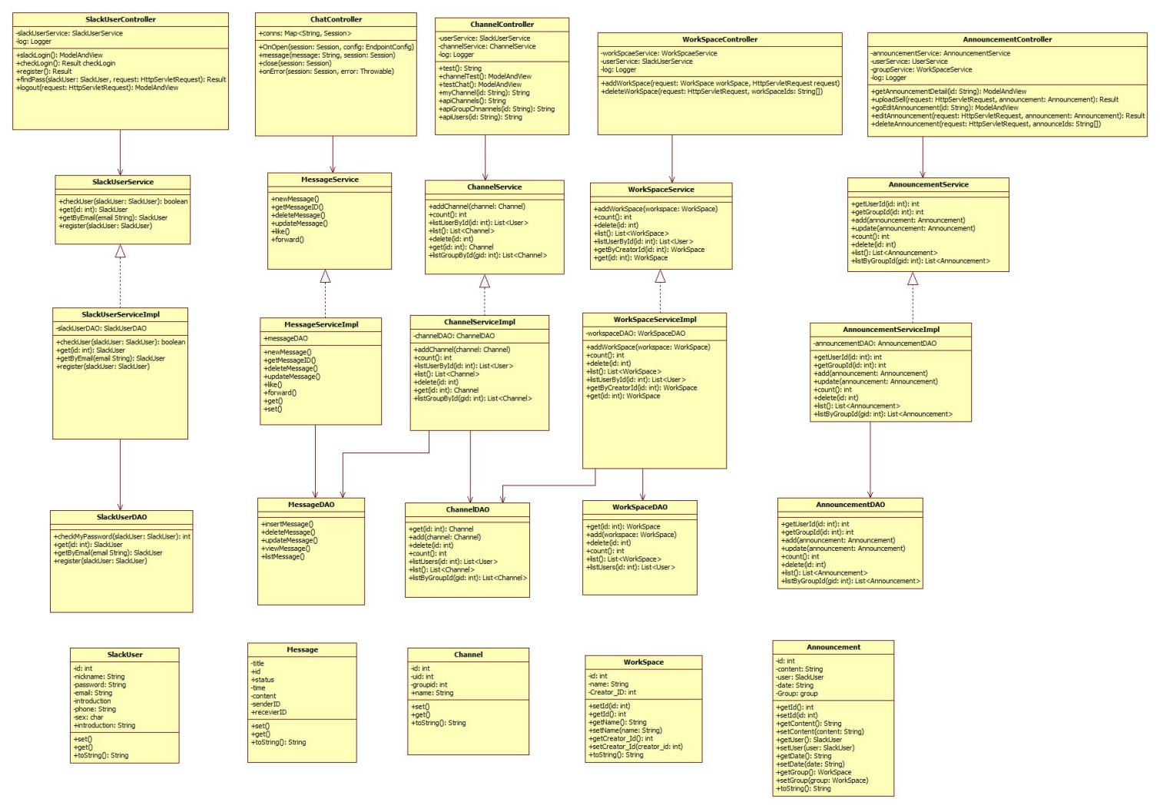

**3.3.2 对象描述**

**实体类**

|  |  |  |
| --- | --- | --- |
| Group类 | 类型 | 工作链 |
| ID | int | Group类对应ID |
| introduction | string | 小组介绍 |
| get(),set() | / | 获取,设置对应的变量 |

|  |  |  |
| --- | --- | --- |
| Channel类 | 类型 | 频道 |
| ID | int | Channel类对应ID |
| name | string | 频道名称 |
| creatorID | int | 创建者ID |
| time | date | 创建时间 |
| groupID | int | 小组ID |
| get(),set() | / | 获取,设置对应的变量 |

|  |  |  |
| --- | --- | --- |
| Schedule类 | 类型 | 日程 |
| id | int | 日程类对应的ID |
| title | string | 标题 |
| settime | date | 设置时间 |
| content | string | 内容 |
| notiTime | date | 提醒时间 |
| notiUser | string | 提醒用户的id |
| get(),set() | / | 获取,设置对应的变量 |

|  |  |  |
| --- | --- | --- |
| User类 | 类型 | 用户类 |
| id | int | User类对应的id |
| account | string | 账号 |
| password | string | 密码 |
| mail | string | 邮箱 |
| introduction | string | 用户信息 |
| ansewer | string | 用户认证问题 |
| nickname | string | 用户昵称 |
| sex | string | 性别 |
| get(),set() | / | 获取,设置对应的变量 |

|  |  |  |
| --- | --- | --- |
| Flie类 | 类型 | 文件 |
| id | int | Flie类对应的id |
| fileName | string | 文件名字 |
| type | string | 文件类型 |
| link | string | 文件链接 |
| from | string | 上传人 |
| time | date | 上传时间 |
| get(),set() | / | 获取,设置对应的变量 |

|  |  |  |
| --- | --- | --- |
| Message类 | 类型 | 聊天信息类 |
| id | int | Message类对应的ID |
| title | string | 信息标题 |
| time | date | 发送信息时间 |
| content | string | 内容 |
| senderID | int | 发送方ID |
| recivier | int | 接收方ID |
| get(),set() | / | 获取,设置对应的变量 |

**Controller类：**

|  |  |  |
| --- | --- | --- |
| UserController类 | 类型 | 响应前台关于用户的信息 |
| userList | List<user> | 用户列表 |
| useridList | List<Integar> | 用户ID列表 |
| userService | UserService | userConroller对应的userService |
| register() | void | 注册 |
| deleteUser() | void | 删除用户 |
| viewUser() | void | 查看用户信息 |
| modifyUser() | void | 修改用户信息 |
| get(),set() | / | 获取,设置对应的变量 |

|  |  |  |
| --- | --- | --- |
| LoginController类 | 类型 | 响应前台关于登陆的信息 |
| loginService | LoginService | LoginController对应的loginService |
| user | user | 用户 |
| login（） | void | 登录 |
| logout（） | void | 注销 |
| get(),set() | / | 获取,设置对应的变量 |

|  |  |  |
| --- | --- | --- |
| MessageController类 | 类型 | 响应前台关于聊天信息的信息 |
| user | user | 用户 |
| channel | channel | 频道 |
| messageList | list<message> | 信息列表 |
| messageService | MessageService | MessageController类对应的MessageService |
| messageManage() | void | 管理信息 |
| send() | void | 发送信息 |
| receive() | void | 接收信息 |
| postMessage() | void | 发布帖子 |
| deleteMessage | void | 删除信息 |
| updateMessage | void | 更新信息 |
| get(),set() | / | 获取,设置对应的变量 |

|  |  |  |
| --- | --- | --- |
| ChannelController类 | 类型 | 响应前台关于频道的信息 |
| group | group | 小组 |
| userList | list<user> | 用户列表 |
| channelList | list<channel> | 频道列表 |
| channelService | ChannelService | ChannelController类对应的channelService |
| addChannel() | void | 增加频道 |
| deleteChannel() | void | 删除频道 |
| viewChannel () | void | 查看频道信息 |
| modifyChannel () | void | 修改频道信息 |
| announce() | void | 发布公告 |
| get(),set() | / | 获取,设置对应的变量 |

|  |  |  |
| --- | --- | --- |
| GroupController类 | 类型 | 响应前台关于小组的信息 |
| channelList | list<channel> | 频道列表 |
| userList | list<user> | 用户列表 |
| groupList | list<group> | 小组列表 |
| groupService | GroupService | GroupController类对应的GroupService |
| addGroup () | void | 增加小组 |
| deleteGroup () | void | 删除小组 |
| viewGroup () | void | 查看小组信息 |
| modifyGroup () | void | 修改小组信息 |
| get(),set() | / | 获取,设置对应的变量 |

|  |  |  |
| --- | --- | --- |
| ScheduleController类 | 类型 | 响应前台关于日程的信息 |
| channelList | list<channel> | 频道列表 |
| userList | list<user> | 用户列表 |
| group | group | 小组 |
| scheduleService | ScheduleService | ScheduleController类对应的ScheduleService |
| addSchedule () | void | 增加日程 |
| deleteSchedule () | void | 删除日程 |
| viewSchedule () | void | 查看日程信息 |
| modifySchedule () | void | 修改日程信息 |
| get(),set() | / | 获取,设置对应的变量 |

|  |  |  |
| --- | --- | --- |
| FileController类 | 类型 | 响应前台关于文件的信息 |
| fileList | list<file> | 文件列表 |
| channelList | list<channel> | 频道列表 |
| fileService | FileService | FileController类对应的FileService |
| upload() | void | 上传文件 |
| download() | void | 下载文件 |
| viewFileList（） | void | 查看文件列表 |
| deleteFile() | void | 删除文件 |
| get(),set() | / | 获取,设置对应的变量 |

|  |  |  |
| --- | --- | --- |
| BaseAction类 | 类型 | 所有action的基类 |
| message | string | 获取当前message |
| session | Map | 获取当前session |
| BaseAction() | / | / |

**ServiceImpl类：**

|  |  |  |
| --- | --- | --- |
| LoginServiceImpl类 | 类型 | 实现login相关业务逻辑 |
| userList | List<User> | 用户列表 |
| userDAO | UserDAO | 用户数据库 |
| get(),set() | / | 获取,设置对应的变量 |

|  |  |  |
| --- | --- | --- |
| UserServiceImpl类 | 类型 | 实现user相关业务逻辑 |
| userDAO | UserDAO | 对应DAO层的类 |
| getUserID() | int | 获取用户ID |
| deleteUser() | void | 删除用户 |
| getUserByUserid() | User | 通过用户id查找用户 |
| newUser() | User | 新建用户 |
| saveUser() | User | 保存用户信息 |
| updateUser(User) | Map<string,string> | 更新用户信息 |
| get(),set() | / | 获取,设置对应的变量 |

|  |  |  |
| --- | --- | --- |
| MessageServiceImpl类 | 类型 | 实现message相关业务逻辑 |
| messageDAO | MessageDAO | 对应DAO层的类 |
| newMessage() | Message | 新建一条Message |
| getMessageID() | int | 获取MessageID |
| deleteMessage () | void | 删除Message |
| updateMessage(Message) | Map<string,string> | 更新Message信息 |
| like() | void | 收藏Message |
| forward() | void | 转发Message |
| get(),set() | / | 获取,设置对应的变量 |

|  |  |  |
| --- | --- | --- |
| ChannelServiceImpl类 | 类型 | 实现Channel相关业务逻辑 |
| channelDAO | ChannelDAO | 对应DAO层的类 |
| messageID | int | messageID |
| messageList | List<Message> | message列表 |
| userList | List<User> | 用户列表 |
| newChannel () | Channel | 新建频道 |
| getChannelID() | int | 获取频道ID |
| deleteChannel () | void | 删除频道 |
| updateChannel(Channel) | Map<string,string> | 更新频道信息 |
| saveChannel () | Channel | 保存用户信息 |
| get(),set() | / | 获取,设置对应的变量 |

|  |  |  |
| --- | --- | --- |
| GroupServiceImpl类 | 类型 | 实现Group相关业务逻辑 |
| groupDAO | GroupDAO | 对应DAO层的类 |
| channelID | int | 频道id |
| channelList | List<channel> | 频道列表 |
| channel | channel | 频道 |
| schedule | schedule | 日程 |
| scheduleID | int | 日程id |
| scheduleList | List<schedule> | 日程列表 |
| userID | int | 用户id |
| userList | List<User> | 用户列表 |
| newGroup () | Channel | 新建频道 |
| getGrouplID() | int | 获取频道ID |
| deleteGroup () | void | 删除频道 |
| updateGroup (Group) | Map<string,string> | 更新频道信息 |
| saveGroup () | Channel | 保存用户信息 |
| get(),set() | / | 获取,设置对应的变量 |

|  |  |  |
| --- | --- | --- |
| ScheduleServiceImpl类 | 类型 | 实现Schedule相关业务逻辑 |
| scheduleDAO | ScheduleDAO | 对应DAO层的类 |
| newSchedule () | Schedule | 新建日程 |
| getScheduleID() | int | 获取日程ID |
| deleteSchedule () | void | 删除日程 |
| updateSchedule() | Map<string,string> | 更新日程信息 |
| get(),set() | / | 获取,设置对应的变量 |

|  |  |  |
| --- | --- | --- |
| FileServiceImpl类 | 类型 | 实现file相关业务逻辑 |
| fileDAO | fileDAO | 对应DAO层的类 |
| newFile() | File | 新建文件 |
| getFileID() | int | 获取文件ID |
| deleteSchedule () | void | 删除文件 |
| updateFileList() | Map<string,string> | 更新文件列表信息 |
| get(),set() | / | 获取,设置对应的变量 |

**DAOImpl类：**

|  |  |  |
| --- | --- | --- |
| UserDAOImpl类 | 类型 | 实现跟User有关的数据库操作的类 |
| insertUser(User user) | void | 插入新的用户 |
| deleteUser(int id) | void | 删除用户 |
| getUserByUserID() | User | 根据用户ID返回用户类 |
| updateUser() | void | 更新用户信息 |
| getUserList() | List<User> | 返回用户列表 |
| check | bool | 检查用户名和密码 |

|  |  |  |
| --- | --- | --- |
| MessageDAOImpl类 | 类型 | 实现跟Message有关的数据库操作的类 |
| insertMessage(Message message) | void | 插入新的消息 |
| deleteMessage(int id) | void | 删除消息 |
| updateMessage() | void | 更新消息数据 |
| viewMessage() | void | 查看消息数据 |
| listMessage() | List<Message> | 获取消息列表 |

|  |  |  |
| --- | --- | --- |
| ChannelDAOImpl类 | 类型 | 实现跟Channel有关的数据库操作的类 |
| insertChannel(Channel channel) | void | 添加新的频道 |
| deleteChannel(int id) | void | 删除频道 |
| updateChannel() | void | 更新频道信息 |
| viewChannel() | void | 查看频道数据 |
| listChannelbyGroup() | List<Channel> | 根据小组ID获取频道列表 |

|  |  |  |
| --- | --- | --- |
| GroupDAOImpl类 | 类型 | 实现跟Group有关的数据库操作的类 |
| insertGroup(Group group) | void | 添加新的小组 |
| deleteGroup(int id) | void | 删除小组 |
| updateGroup() | void | 更新小组信息 |
| viewGroup() | void | 查看小组信息 |

|  |  |  |
| --- | --- | --- |
| ScheduleDAOImpl类 | 类型 | 实现跟Schedule有关的数据库操作的类 |
| insertSchedule(Schedule schedule) | void | 插入新日程 |
| deleteSchedule(int id) | void | 删除日程 |
| updateSchedule() | void | 更新日程信息 |
| viewSchedule() | void | 查看日程 |

|  |  |  |
| --- | --- | --- |
| FileDAOImpl类 | 类型 | 实现跟File有关的数据库操作的类 |
| insertFile(File file) | void | 添加文件 |
| deleteFile() | void | 删除文件 |
| viewFile() | void | 查看文件 |
| getFileList() | List<File> | 获取频道的文件列表 |
| getLink() | url | 获取文件的下载链接 |

**3.4 系统功能**

3.4.1 认证用户功能模块

3.4.1.1 顺序图

登录

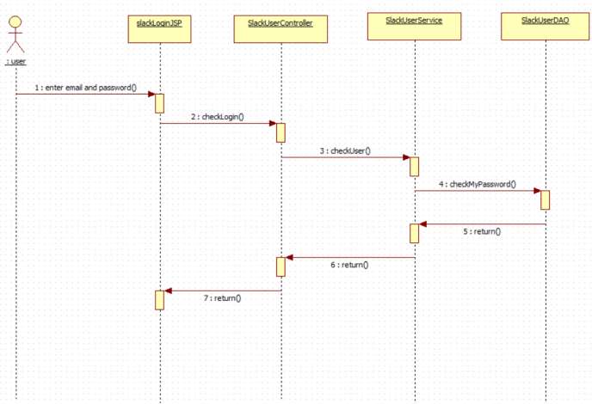

注册

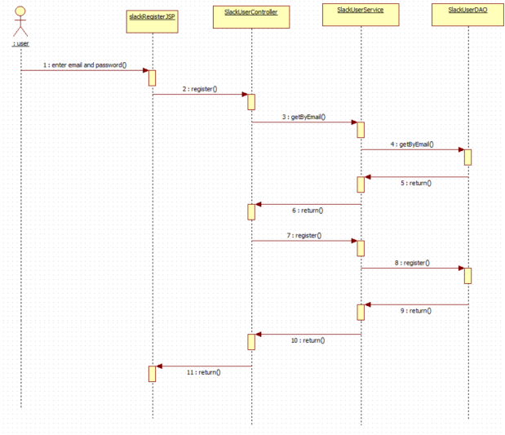

用户修改信息

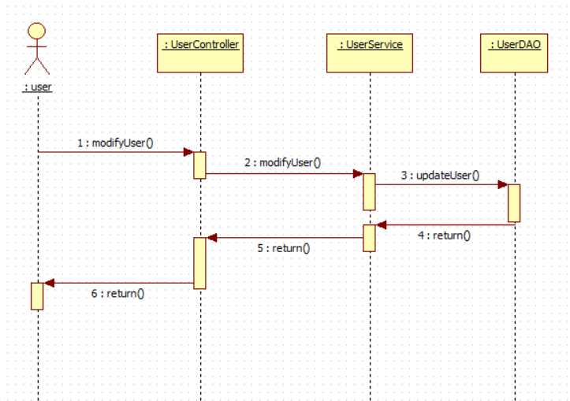

3.4.2 管理小组功能模块

3.4.2.1顺序图

增加成员

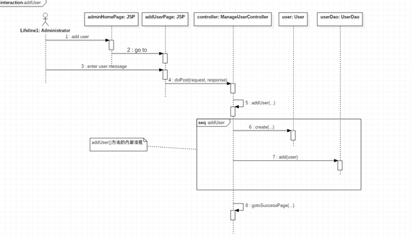

删除成员

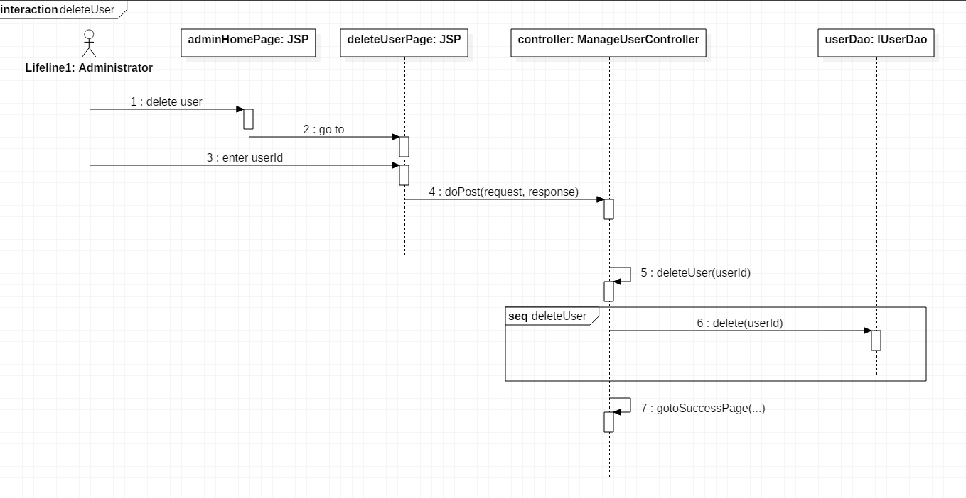

3.4.3 处理聊天功能模块

3.4.3.1顺序图

收藏信息

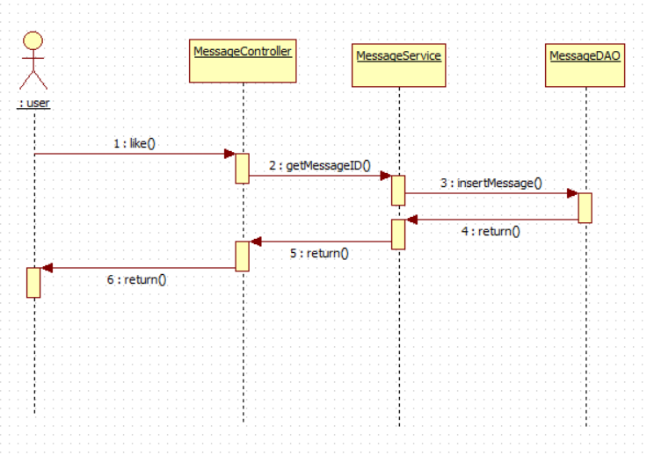

转发信息

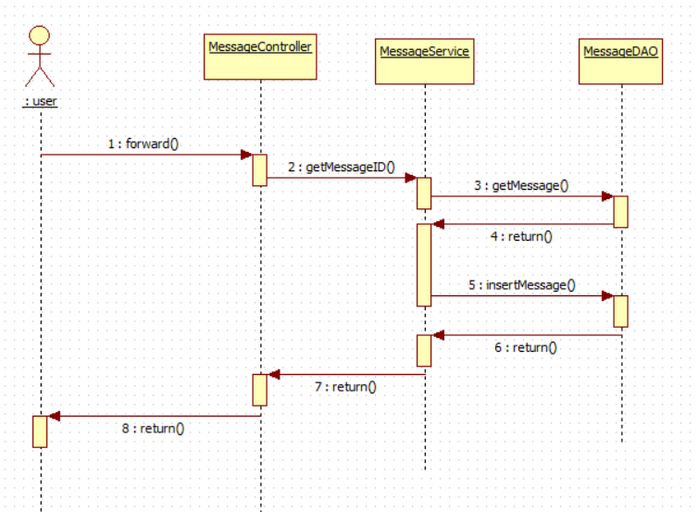

3.4.4 日程管理功能模块

3.4.4.1顺序图

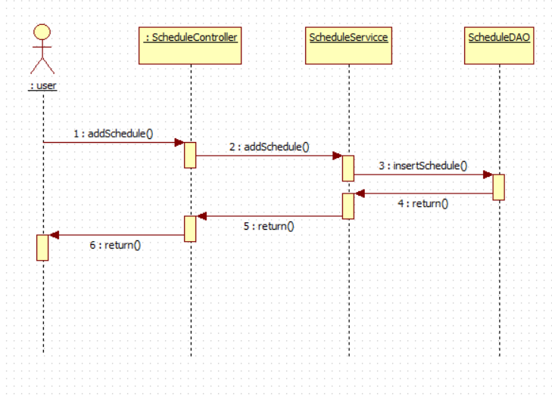

发布帖子

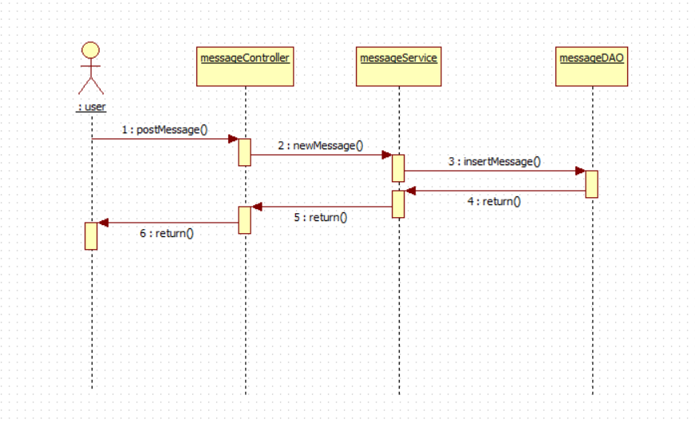

**3.5 系统非功能性设计**

系统应该是易用的、稳定的、用户友好、响应迅速的。